OLI AZ OVIUDVARON

OLI VAGYOK, ÓVODÁS NAGYFIÚ.
AZ EKKORA FIÚK MINT ÉN, MIND OVIBA JÁRNAK. EZ ÍGY TERMÉSZETES.
A FELNŐTTEK, AZ APUKÁK ÉS AZ ANYUKÁK DOLGOZNAK, EZÉRT KELL A GYEREKEKNEK OVIBA JÁRNI. AZ ÓVÓNÉNIK VIGYÁZNAK RÁJUK, AMÍG A FELNŐTTEK A MUNKAHELYÜKÖN VANNAK.
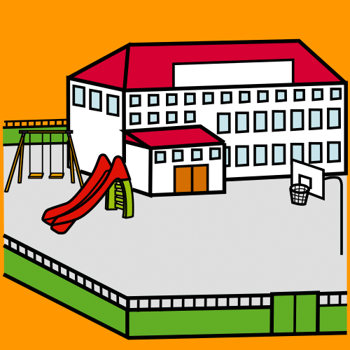

AZ OVIBAN SOKMINDENT CSINÁLUNK, JÁTSZUNK, TORNÁZUNK, ESZÜNK ÉS VAN OLYAN IS, AMIKOR KIMEGYÜNK AZ UDVARRA.
AZ UDVARRA AZÉRT MENNEK AZ ÓVODÁSOK, MERT A GYEREKEKNEK SOKAT KELL LENNI A FRISS LEVEGŐN. ETTŐL EGÉSZSÉGESEK LESZNEK. AZ ÓVÓNÉNIK AZT SZERETNÉK, HOGY EGÉSZSÉGESEK LEGYÜNK, EZÉRT VISZNEK KI MINKET AZ UDVARRA.
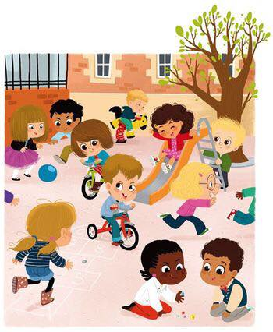
AZ UDVARON SOK GYEREK VAN EGYSZERRE, ÉS SZALADGÁLNAK. EZ ENGEM ZAVAR. VANNAK OLYAN GYEREKEK, AKIKET ZAVAR, HA SOKAN VANNAK KÖRÜLÖTTÜK, EZ NEM BAJ.
AZ UDVARON AZ ÓVÓ NÉNIK VIGYÁZNAK RÁM, SEMMI BAJOM NEM ESHET.
MIT CSINÁLHATOK AZ UDVARON?
- MEHETEK PÁR KÖRT A BICIKLIVEL
- CSÚSZDÁZHATOK
- GYŰJTHETEK FALEVELEKET
- SÉTÁLHATOK A MOZGÓ HÍDON

HA NAGYON ZAVAR A ZAJ ÉS A TÖBBIEK SZALADGÁLÁSA, AKKOR EZEKET TEHETEM:
- MARADHATOK AZ ÓVÓNÉNIK KÖZELÉBEN
- KERESHETEK EGY CSENDES SARKOT AZ UDVARON
- NÉZEGETHETEM A FÁKAT VAGY A FELHŐKET.

OLYAN JÓ NEKEM, HOGY ANYA MINDIG KORÁN JÖN ÉRTEM AZ OVIBA, EZÉRT NEM KELL SOK IDŐT AZ UDVARON TÖLTENEM. HA JÖN ÉRTEM, MINDIG NAGYON ÖRÜLÖK NEKI.

NAPRÓL NAPRA NAGYOBB LESZEK, ÉS SZÉPEN LASSAN MEGSZOKOM MAJD, HOGY AZ UDVARON IS VAGYUNK. ANYA ÉS AZ ÓVÓNÉNIK MINDIG SEGÍTENEK EBBEN.

